Министерство образования и науки Российской Федерации

ФГБОУ ВО «СИБИРСКИЙ ГОСУДАРСТВЕННЫЙ УНИВЕРСИТЕТ

НАУКИ И ТЕХНОЛОГИЙ ИМЕНИ АКАДЕМИКА М.Ф.РЕШЕТНЕВА»

(СибГУ имени М.Ф.Решетнева)

Институт информатики и телекоммуникаций

Кафедра информационно-управляющих систем

Направление: 09.04.04 «Программная инженерия»

Направленность: Системы программной поддержки жизненного цикла изделий

**ЛАБОРАТОРНАЯ РАБОТА**

**по дисциплине «Управление жизненным циклом программных систем»**

**Тема:** «Описание бизнес-процессов объектов автоматизации»

(ИУС.00.00.00.007 ПЗ)

Выполнил:

Студент 1-го курса группы МПЦ23-01

А.В. Серегин

(подпись, дата сдачи)

Проверил:

Н.С. Черниченко

(подпись, дата сдачи)

Работа защищена с оценкой

Красноярск, 2023

**Ход работы**

В данной работе были составлены диаграммы стандарта IDEF0 и BPMN для бизнес-единицы "**Управление логистикой поездов**". На рисунке 1 представлена общая диаграмма IDEF0 рассматриваемой бизнес-единицы. На рисунке 2 представлена декомпозиция первого уровня предыдущей диаграммы.

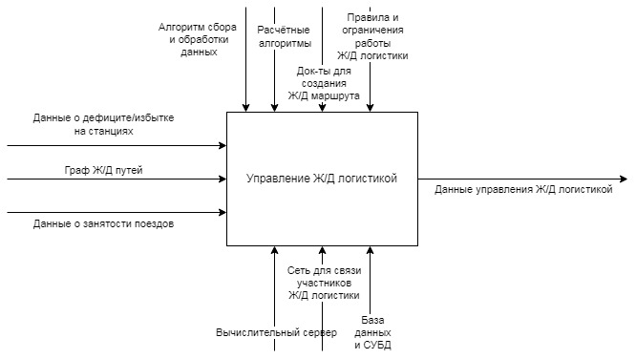

Рисунок 1 – Диаграмма IDEF0 для бизнес-единицы

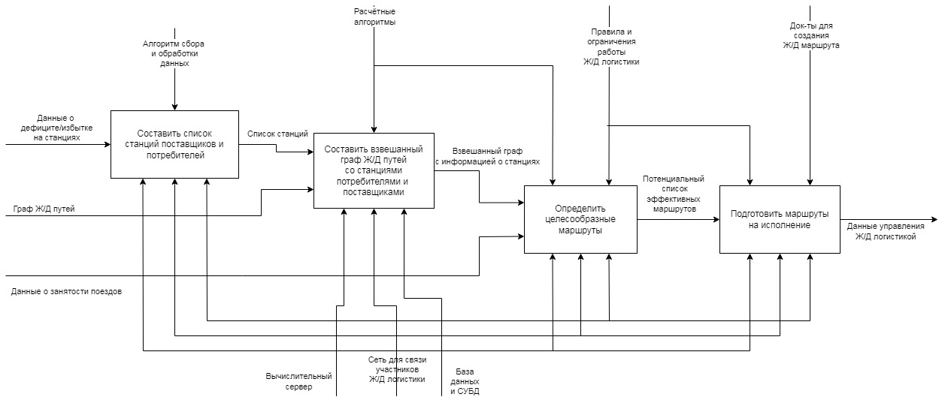

Рисунок 2 – Декомпозиция IDEF0 первого уровня

На рисунках 3-6 представлены диаграммаы BPMN для бизнес-процессов.

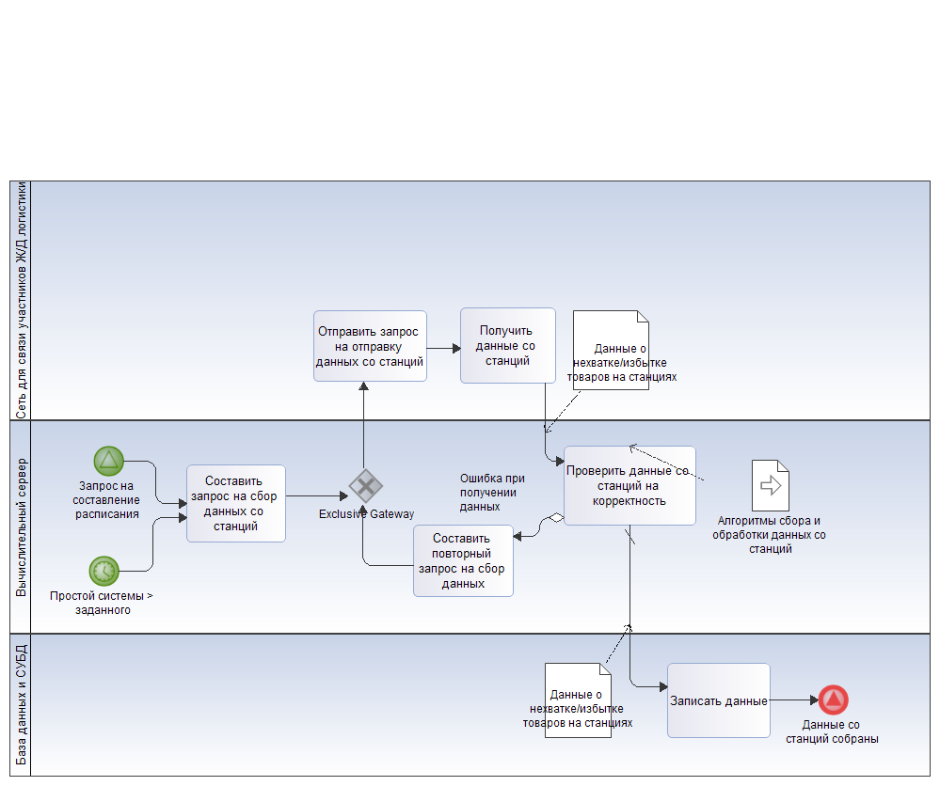

Рисунок 3 — BPMN-диаграмма «Составить список станций»

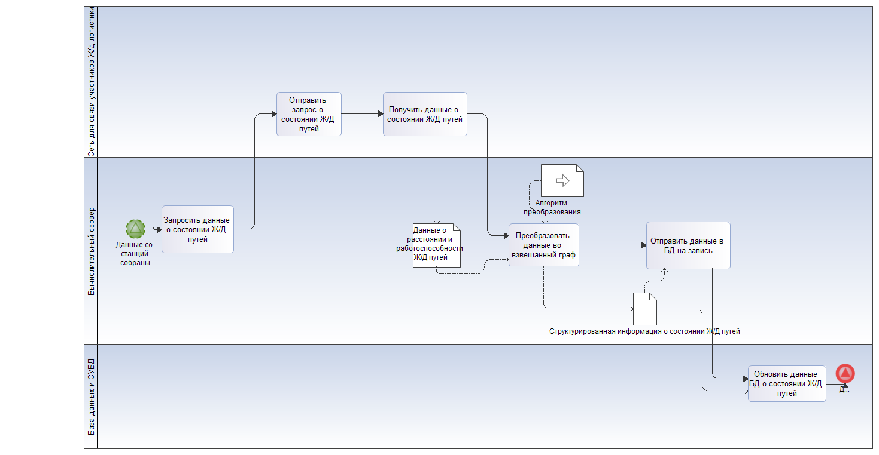

Рисунок 4 — BPMN-диаграмма «Составить взвешенный граф станций Ж/Д путей»

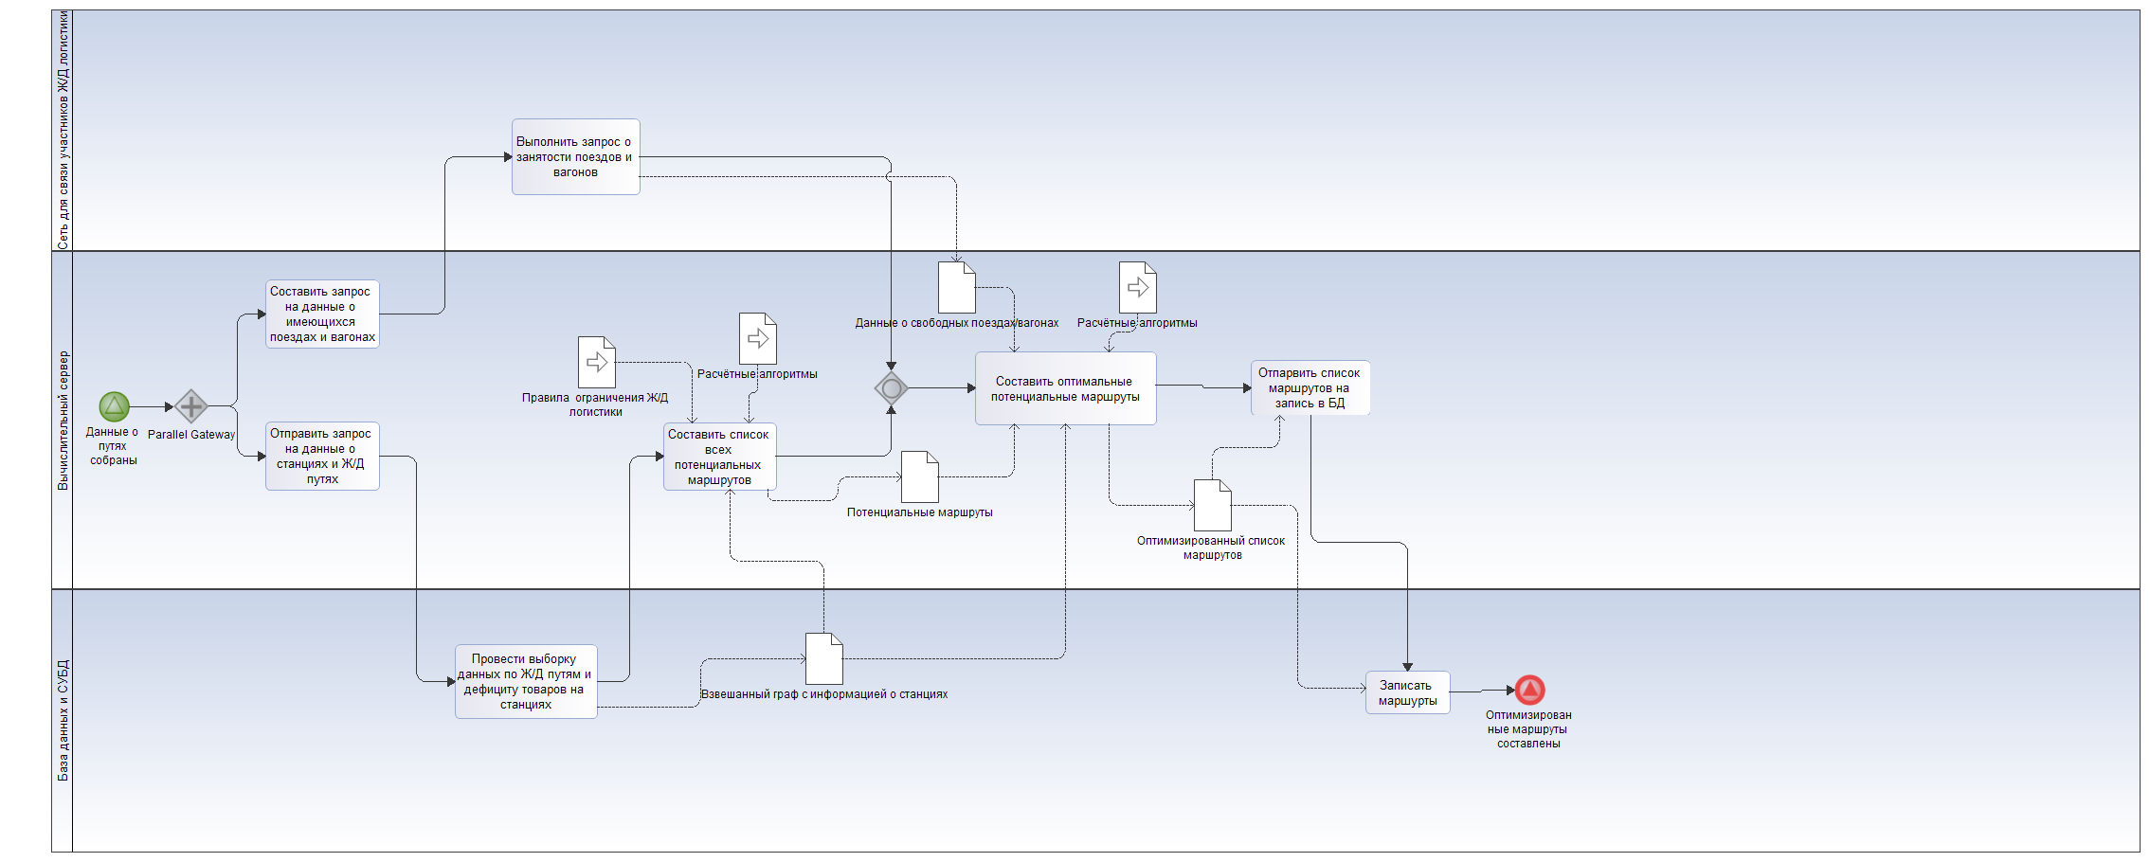

Рисунок 5 - BPMN-диаграмма «Определить целесообразные маршруты»

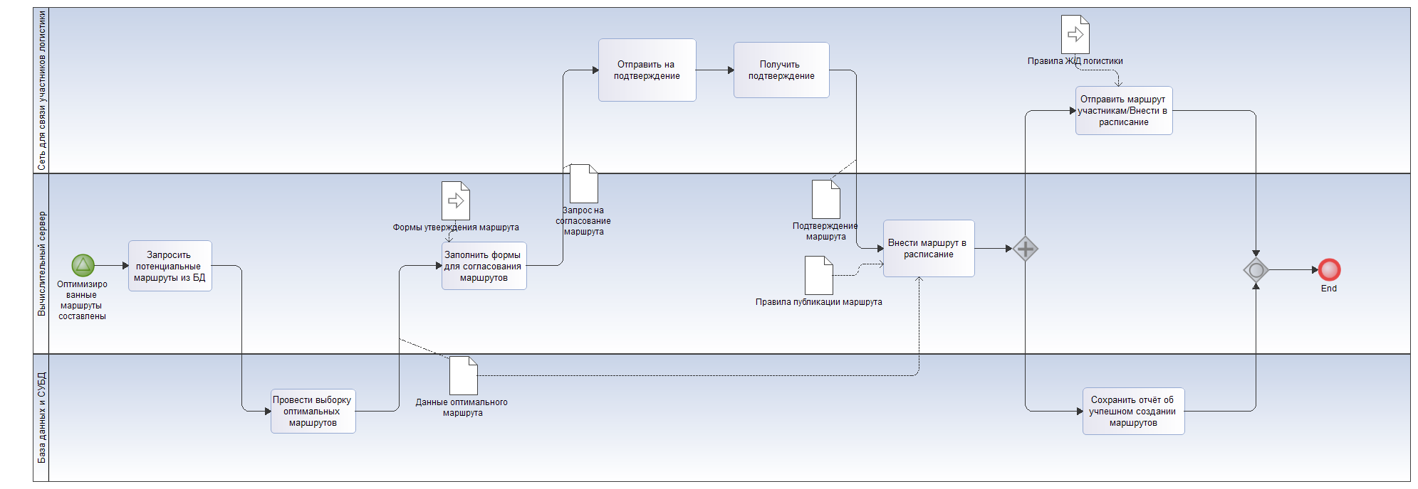

Рисунок 6 - BPMN-диаграмма «Подготовить маршрут на исполнение»